- Objets du quotidien.
  - Associe chaque objet au nom du solide qu’il représente. (Place le numéro dans le tableau.)
Pavé droit | 1 | 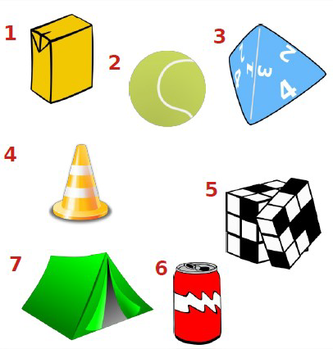
Cube | 5
Prisme | 7
Cylindre | 6
Pyramide | 3
Cône | 4
Boule | 2
  - Cette borne kilométrique est composée de plusieurs solides. Lesquels ?
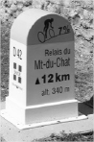 | Cette borne kilométrique est composée d’un pavé droit surmonté d’un demi cylindre.
- Indique le nom de chacun des solides ci-dessous.
Un cône | Une boule
Un cylindre | Une pyramide
Un pavé droit | Un prisme droit
Un cube | Un prisme droit
- Sur le solide représenté ci-dessous :
  - Colorie une face en rouge ;
  - Repasse une arête en vert ;
  - Marque un sommet en bleu.

- Avec une maison.

8 m
3,5 m
2,5 m
2 m
A
B
C
D
E
F
G
H
K
L
8 m

  - En observant le solide ci-dessus, complète :
- [EF] est une arête.
- K est un sommet.
- ABCD est une face latérale du prisme.
- EHKAD est une des deux bases du prisme.
  - Calcule le périmètre des bases.

Soit p le périmètre de l'une des bases du prisme.
p = 8 + 3,5 + 8 + 2 + 2,5 = 24 m

- Un solide de révolution
O
  - La figure ci-contre représente un cône de révolution.
  - Elle est représentée en perspective cavalière.
  - Ses bases sont des disques.
  - Les deux bases de ce solide sont superposables.
  - Pour construire un solide, il faut d'abord tracer son patron.
- Faces, arêtes et sommets
  - Complète les deux tableaux suivants :
Nom du solide | Prisme droit | Prisme droit | Cube
Nombre de sommets | 6 | 8 | 8
Nombre de faces | 5 | 6 | 6
Nombre d'arêtes | 9 | 12 | 12
Nom du solide | Pyramide (tétraèdre) | Cylindre de révolution | Tronc de cône
Nombre de sommets | 4 | aucun | aucun
Nombre de faces | 4 | 3 | 3
Nombre d'arêtes | 6 | aucune | aucune
  - Colorie en rouge les bases des prismes droits et des cylindres de révolution.
  - Repasse en bleu leurs arêtes latérales.
  - Pour les quatre premiers solides, complète :
- Nombre de faces + nombre de sommets : 6+5 = 11
- Nombre de faces + nombre de sommets : 8+6 = 14
- Nombre de faces + nombre de sommets : 8+6 = 14
- Nombre de faces + nombre de sommets : 4+4 = 8
  - Pour chacun de ces quatre solides, quelle relation y-a-t-il entre la somme calculée dans le tableau ci-dessus et le nombre d’arêtes ?

En retranchant 2 à cette somme, on trouve le nombre d’arêtes.
Ce résultat est dû à Leonhard Euler (1707-1783), célèbre mathématicien suisse.

